5.2 Téglatest, kocka felszíne, térfogata MEGOLDÁS
Téglatest, kocka
Emlékeztető: 6 lapja, 8 csúcsa, 12 éle van; szomszédos lapjai merőlegesek egymásra
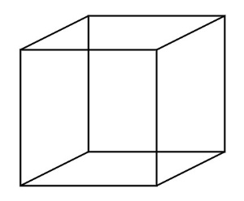
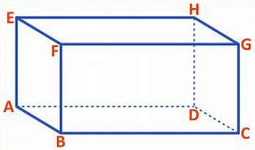
Téglatest: Kocka:

a
c
a
a
b
a

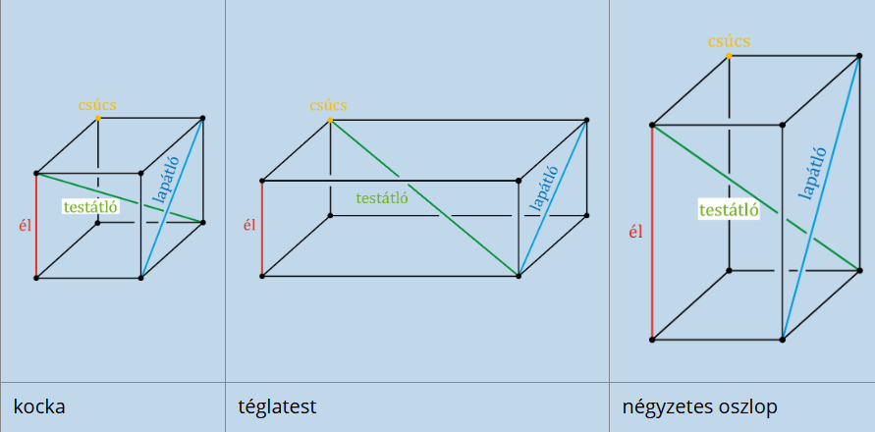

- Egy téglatest csúcsait az ABC nagybetűivel jelöltük.
Dönts el az alábbi állításokról, hogy igazak, vagy hamisak!
Válaszodat minden sorban a megfelelő helyre történő „X” beírásával jelöld!
(………./13 pont)
(minden sor helyes kitöltése 1 pont)

Állítás | Igaz | Hamis
Az DH él párhuzamos CG éllel (AE$∥$CG) | X
Az FE él merőleges a EH élre (FE$⊥$GF) | X
Az AB él kitérő EH éllel (nem párhuzamos és nem metsző) | X
AH szakasz testátló |  | X
BD szakasz lapátló | X
EC szakasz testátló | X
Az EH él párhuzamos AB éllel (EH$∥$AB) |  | X
ABFE sík merőleges ABCD síkra (ABFE$⊥$ABCD) | X
EFGH sík párhuzamos ABCD síkkal (EFGH$∥$ ABCD) | X
Minden kocka téglatest | X
Minden téglatest kocka |  | X
BF él merőleges DH élre (BF$⊥$DH) |  | X
CG él merőleges GH élre (CG$⊥$GH) | X
- Hány lapja, hány csúcsa és hány éle van az alábbi alakzatoknak? Írd a táblázatba minden sorba a válaszokat! (………./12 pont)
Alakzat | Lapok száma | Csúcsok száma | Élek száma
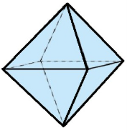 | 8 | 6 | 12
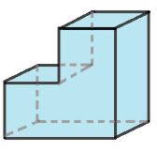 | 8 | 12 | 18
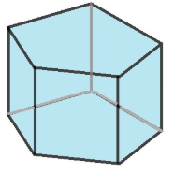 | 7 | 10 | 15
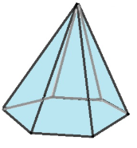 | 7 | 7 | 12

Téglatest, kocka felszíne
Emlékeztető: Egy test felszínét kiszámíthatjuk úgy, hogy a testet határoló síklapok területét összegezzük.
a
a
a
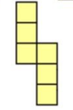
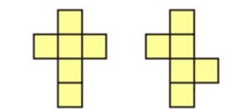
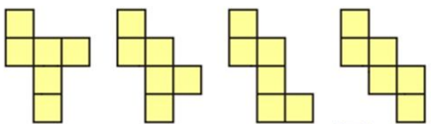
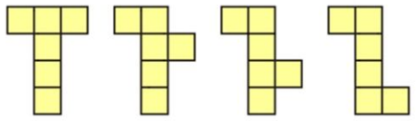
A kocka kiterített hálója többféle lehet:

Általánosan egy „$a$” élű kocka felszíne: $A=6∙a∙a$
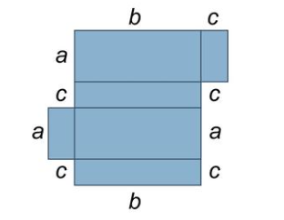
A téglatest kiterített hálója: pl.

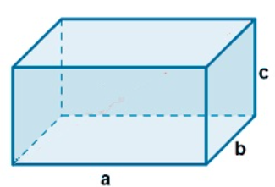
Általánosan a téglatest felszíne:
$A=2∙a∙b+2∙b∙c+2∙a∙c$
vagy
$A=2∙(a∙b+b∙c+a∙c)$

- Számítsd ki a kocka hiányzó adatát! Figyelj a mértékegységekre is!
(Helyes számolás 1 pont a helyes mértékegységgel) (………./5 pont)
 | A kocka éle | A kocka felszíne
pl. | $$8 mm$$ | $$A=6∙8∙8=384 {mm}^{2}$$
1. | $$2 cm$$ | $$A=24 {cm}^{2}$$
2. | $$3 m$$ | $$A=54 m^{2}$$
3. | $$5 dm$$ | $$A=150 {dm}^{2}$$
4. | $$10 cm$$ | $$A=600 {cm}^{2}$$
5. | $$15 mm$$ | $$A=2700 {mm}^{2}$$

- Számíts ki a hiányzó adatokat minden sorban! Figyelj a mértékegységekre is!
Egy téglatest éleinek hossza: $a;b;c$.
(Helyes számolás 2 pont a helyes mértékegységgel) (………./10 pont)

 | $$a$$ | $$b$$ | $$c$$ | A téglatest felszíne
pl. | $$8 mm$$ | $$6 mm$$ | $$10 mm$$ | $$A=2∙\left(8∙6+6∙10+8∙10\right)=2∙\left(48+60+80\right)=2∙188=376 {mm}^{2}$$
1. | $$2 cm$$ | $$3 cm$$ | $$4 cm$$ | $$A=52 {cm}^{2}$$
2. | $$3 m$$ | $$3 m$$ | $$5 m$$ | $$A=78 m^{2}$$
3. | $$10 dm$$ | $$2 dm$$ | $$2 dm$$ | $$A=88 {dm}^{2}$$
4. | $$4 cm$$ | $$4 cm$$ | $$4 cm$$ | $$A=96 {cm}^{2}$$
5. | $$15 mm$$ | $$20 mm$$ | $$30 mm$$ | $$A=2700 {mm}^{2}$$
- Hány négyzetcentiméter csomagolóanyag kellett a képen látható ajándék becsomagolásához, ha a hajtogatások és ragasztások miatt a doboz felszínének másfélszeresét használták fel?
A doboz hosszúsága 25 cm, szélessége 15 cm, a magassága pedig 5 cm.
(A felszín kiszámítása 2 pont +1 pont a szorzás 1,5-tel) (………./3 pont)


$A=2∙\left(25∙15+25∙5+15∙5\right)$

$A=1150 cm^{2}$ a felszín.

$A∙1,5=1725 cm^{2}$ csomagolóanyag kellett.

Téglatest, kocka térfogata
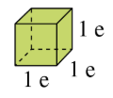
Emlékeztető:
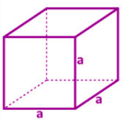
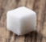
. A kocka térfogata: pl. kockacukor
$V=a∙a∙a$ $1 cm$ élű kocka
$V=1 {cm}^{3}$
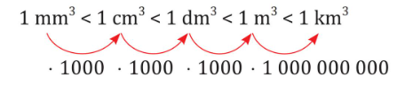
Űrmérték:
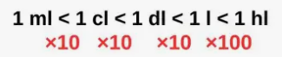
1 liter = 1 dm³ =1000 cm³

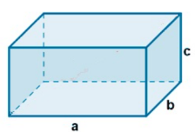
A téglatest térfogatát megkapjuk, ha a téglatest egy csúcsából kiinduló három élének hosszát összeszorozzuk.
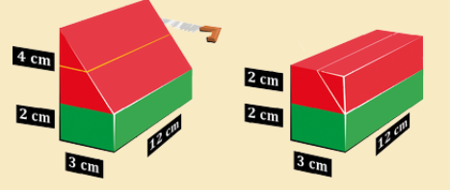
$V=a∙b∙c$
Más testek térfogatának kiszámításához is
használhatjuk a fentieket. Például észszerű
átdarabolással, átforgatással:

- Az alábbi testek egy centiméter oldalhosszúságú kockákból épültek,
aminek a térfogata $1 {cm}^{3}$.
Határozd meg, hogy mekkora az egyes testek térfogata! (………./4 pont)
pl.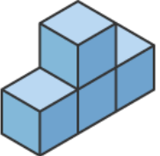 | 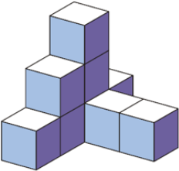 | 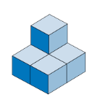 | 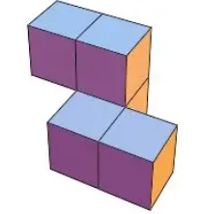 | 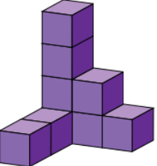
pl. $4 {cm}^{3}$ | $$9 {cm}^{3}$$ | $$5 {cm}^{3}$$ | $$5 {cm}^{3}$$ | $$9 {cm}^{3}$$
- Mekkora a kocka térfogata, ha ismerjük az oldalél hosszát? (………./4 pont)
pl. $a=10 cm$ | $$a=5 mm$$ | $$a=6 dm$$ | $$a=1 m$$ | $$a=9 cm$$
$$V=1000 {cm}^{3}$$ | $$V=125 {mm}^{3}$$ | $$V=216 {dm}^{3}$$ | $$V=1 m^{3}$$ | $$V=729 {cm}^{3}$$
- Számíts ki a hiányzó adatokat minden sorban! Figyelj a mértékegységekre is!
Egy téglatest éleinek hossza: $a;b;c$. (………./10 pont)
(Helyes számolás 1 pont +1 pont a helyes mértékegység)
 | $$a$$ | $$b$$ | $$c$$ | A téglatest térfogata
pl. | $$8 mm$$ | $$6 mm$$ | $$10 mm$$ | $$V=8∙6∙10 {=480 mm}^{3}$$
1. | $$2 cm$$ | $$3 cm$$ | $$4 cm$$ | $$V=24 {cm}^{3}$$
2. | $$3 m$$ | $$3 m$$ | $$5 m$$ | $$V=45 m^{3}$$
3. | $$10 dm$$ | $$2 dm$$ | $$2 dm$$ | $$V=40 {dm}^{3}$$
4. | $$4 cm$$ | $$4 cm$$ | $$4 cm$$ | $$V=64 {cm}^{3}$$
5. | $$15 mm$$ | $$30 mm$$ | $$20 mm$$ | $$V=9000 {mm}^{3}$$
- Váltsd át a megadott mértékegységre az adatokat! Írd a táblázat alsó sorába a felette lévő adat megfelelő mérőszámát! (………./4 pont)
pl. $2000 cm^{3}$ | $$16 dm^{3}$$ | $$28 dl$$ | $$32 dm^{3}$$ | $$50000 cm^{3}$$
$$2 liter$$ | 16$liter$ | 2,8 $liter$ | 320 $dl$ | 50 $liter$
- Hány liter víz van egy csordultig telt téglatest alakú akváriumban, amelynek a belső mérete: 30 cm x 50 cm x 40 cm? (………./3 pont)
Egész mondattal válaszolj!
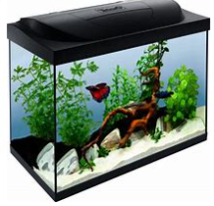
(helyes térfogat 1 pont +1 pont a mértékegység átváltása + 1 pont a válasz helyes mértékegységgel)

$V=30∙50∙40=60000 {cm}^{3}=60 dm^{3}$

Válasz: 60 liter víz van benne
- Egy téglatest alakú szoba belső szélessége 40 deciméter, hosszúsága 5 méter, magassága pedig 280 centiméter. Hány köbméter levegő van a szobában?
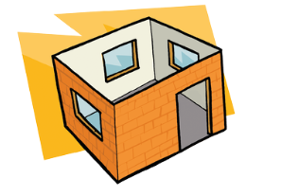
Egész mondattal válaszolj! (………./3 pont)
$$280 cm$$
(helyes átváltás 2 pont+1 pont a térfogat)
$4∙5∙2,8=56 m^{3}$
$$5 m$$
$$40 dm$$
Válasz: $56 m^{3}$levegő van a szobában
- Határozd meg a test térfogatát és felszínét! (………./5 pont)
(Térfogatnál két test térfogatának összegével is számolhatsz.)
(Felszínnél a két test összeérő részének területét levonhatod a két test felszínéből.)
(helyes térfogat kétszerezve 2 pont + egy test helyes felszíne 1 pont, kétszerezve 1 pont, összeérő részek levonása 1 pont)
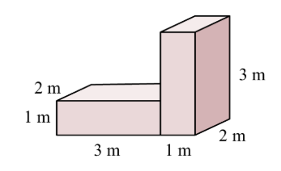
$V=1∙2∙3∙2=12 m^{3}$

$A=4∙\left(2∙3+1∙3+1∙2\right)-2∙1∙2=40 m^{2}$

Térfogata: V=$12 m^{3}$
Felszíne: A=$40 m^{2}$

Összesen: (………./76 pont)

